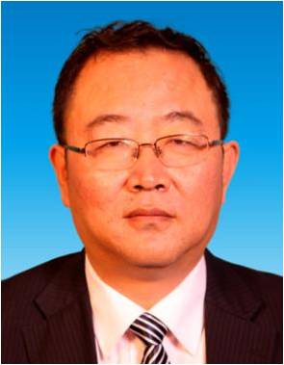**于琢铨个人简介**

**于琢铨：1985年7月毕业于沈阳建筑工程学院，机械工程系，起重运输与工程机械专业，1985年7月分配到内蒙古建筑学校工作，曾分别在我院机电教研室、学生工作处、继续教育部、后勤管理处等部门工作。**

**曾分别为我院工程机械专业、电气专业、设备工程专业、暖通专业、市政专业、给排水专业、公路工程专业、建筑工程专业、设备安装专业、物业管理专业的学生讲授过《金属材料学》、《机械设计基础》、《设备安装工艺》、《机械基础》、《液压传动》、《起重机械》、《施工机械》、《工程机械底盘》、《内燃机》、《物业设备设施管理》。**

**在2004年参加了教育部高校学生司举办的高职院校就业工作培训班，2008年参加了教育部高校学生司举办的《普通高等学校学生管理规定》培训班学习，2009年参加香港理工大学主办的“职业教育课程开发研修班”学习，2011年参加了内蒙古社会主义学院《第20期县处级党外干部培训班》学习，在学习中提高了自己。2007年取得“国家高级职业指导师”执业资格。**

**参与研究了国家级科研课题《内蒙古地区高职院校学生日常管理积分制模式的研究》、参加了内蒙古自治区课题《我区高职生心理健康教育工作模式探析》的研究，参与了内蒙古建筑职业技术学院教育科研课题《就业指导课程的研究与实践》课题的研究。**

**曾于1998年 4月 在《 内蒙古自治区学校教学研究与管理文集 》发表论文《加强实践性教学环节——谈如何组织好学生实习》，2000年6月在《内蒙古自治区高职高专教育研究会论文集》发表论文《加强高等院校毕业生就业指导工作的建议》，2011年在我院校报发表论文《高校后勤社会化改革若干问题的探讨》。2014年1月于《中国机械》第17期杂志发表论文《试论高职机械基础课程改革的教学方法》，2014年8月咋《消费电子》杂志发表论文《建筑施工中电气施工的分析》，2014年10月在《河北农机》杂志发表论文《多媒体辅助教学在机械基础课堂中的应用分析》，2014年11月在《铸造技术》发表论文《E40钢双丝埋弧焊焊缝在不同热输入条件下的力学性能分析》，2015年1月，在1《城市建设理论研究》杂志发表论文《新视阙下机械自动化技术发展应该注意的问题》，2015年12月在《科技通报》杂志发表论文《基于自导向位移放大过程的机械式柔性纳米精度移动平台运动机制研究》，自2013年开始参与编写了吉林大学出版社出版的高职高专教育“十二五”精品规划教材《机械制图》，于2014年7月出版。**

**于2004年被内蒙古教育厅评为《内蒙古自治区高校毕业生就业工作先进工作者》。于2006年被内蒙古教育厅评为《内蒙古自治区高校毕业生就业工作先进工作者》。2008年被内蒙古建筑职业技术学院评为《年度先进工作者》。2009年被内蒙古自治区教育厅评为《全区普通高等学校大学生心理健康教育工作先进个人》.2010年被内蒙古建筑职业技术学院评为《2009年度学院综治工作先进个人》。2010年被内蒙古教育厅评为《内蒙古自治区高校毕业生就业工作先进个人》**